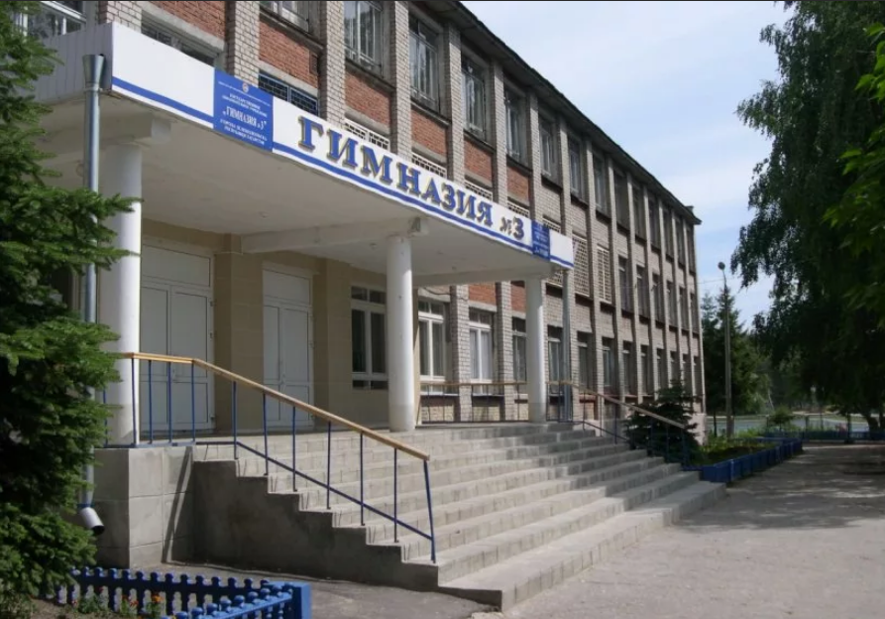

Гимназия № 3 г. Зеленодольска

Муниципальное бюджетное общеобразовательное учреждение "Гимназия № 3 Зеленодольского муниципального района РеспубликиТатарстан"
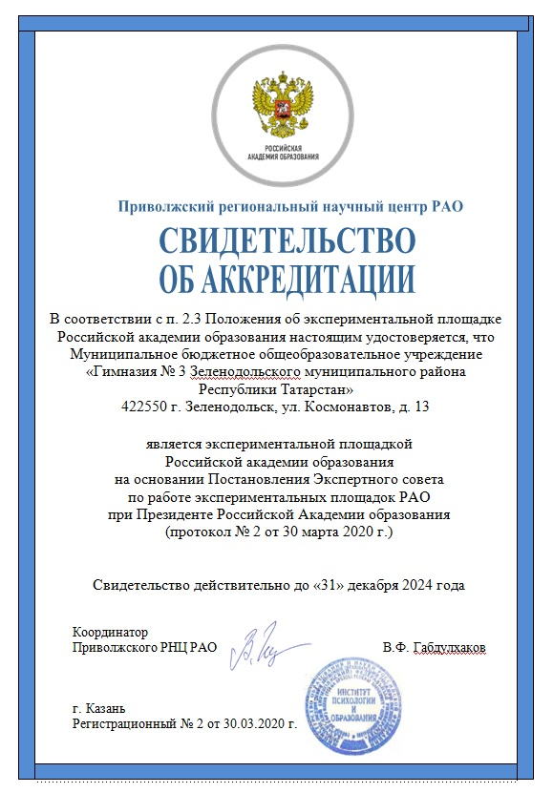
Адрес: | 422550, г. Зеленодольск, ул. Космонавтов,  д. 13
Телефон: | +7(843)-715-29-29
E-mail: | G3.Zel@tatar.ru
Министерство: | Министерство образования и науки Республики Татарстан
Короткое название: | МБОУ «Гимназия № 3 ЗМР РТ»
Руководитель: | Ильина Марина Анатольевна

